FUNDAREA ANSAMBLURILOR REZIDENȚIALE ȘI A UNOR CLĂDIRI CU ÎNĂLȚIME MICĂ DIN MUNICIPIUL BUCUREȘTI PE UMPLUTURI STABILIZATE

Ing. Sebastian Mustetea sef Laborator de Analize și Încercări în Construcții S.C. Geostud S.R.L.
Ing. Liviu Talos S.C. Geostud S.R.L.
Dr. Ing. Aurel Barariu consilier pe probleme de geotehnica si de mediu S.C. Geostud S.R.L.
Dr. Ing. Ali Naji
Introducere
În Municipiul București sunt zone unde umpluturile au grosimi de la 3,5 m la 15 m formate din bucăți sau plăci de beton, cărămizi, metale, resturi vegetale sau de textile, depuse de a lungul timpului neorganizat și care din punct de vedere geotehnic constituie un teren dificil de fundare (conform tab.A13, NP 074/2014). La toate acestea se adaugă și nivelul ridicat al pânzei freatice, care practic se află cantonată și în aceste umpluturi. Aceste zone cu umpluturi există atât în intravilanul cât și în extravilanul municipiului.
Datorită restrângerii perimetrelor cu terenuri bune de fundare, care sunt și foarte scumpe, a apărut necesitatea de fundare pe umpluturi, în deosebi la ansamblurile rezidențiale cât și la unele imobile cu înălțime mică. Aceste locuințe deși transmit presiuni mai mici la terenurile de fundare, datorită neomogenității umpluturilor apar tasări diferențiate, care în final pot distruge imobilul.
În consecință, pe lângă soluția bine cunoscută de a înlătura complet umpluturile - soluție ce presupune lucrări de excavare, transport, depozitare în spații special amenajate, activități care necesită aprobări, lucrări de protejare a mediului, costuri mari - specialiștii au găsit tehnologii alternative de consolidare și stabilizare a acestor umpluturi.
Dintre aceste soluții, cele care sunt promovate și recomandate de S.C. Geostud S.R.L. sunt următoarele:
- fundare pe pernă de balast/piatră spartă, armată cu geogrile și învelită în geotextil;
- consolidarea prin executarea de straturi succesive din pământ armat cu geotextile;
- ultima din cele mai moderne, consolidarea cu „incluziuni rigide”.
Fiecare soluție are o bază teoretică, o tehnologie specifică și presupune excavarea umpluturii pe o anumită adâncime, de regulă cuprinsă între 1-1,5m pentru pernă, 1,5-2,5m pentru consolidarea cu straturi succesive din pământ armat și de 2,5-3,5 m pentru consolidarea cu incluziuni rigide. În orice caz cota săpăturii trebuie oprită la cel puțin 1m deasupra pânzei freatice.
În continuare se prezintă sintetizat primele două tehnologii bazate pe folosirea geosinteticelor.
- Fundarea pe pernă de balast/piatră spartă, armată cu geogrile și învelită cu geotextile.â
Această tehnologie are la bază conlucrarea dintre geogrile, balast și geotextile.
Geogrilele sunt materiale sintetice formate din polietilenă de înaltă rezistență, formate dintr-o rețea deschisă, care permite pătrunderea granulelor de balast/piatră spartă, cu care realizează o încleștare(foto 1), diminuând astfel considerabil tendința de deplasare laterală și verticală a granulelor. Se formează astfel, așa cum se observă în fotografie (foto 2), o pânză care preia eforturile de întindere, pe care terenul de fundare nu îl poate prelua, uniformizează distribuția sarcinilor, dispar concentrările de eforturi, mărind totodată unghiul de distribuire a sarcinilor și în final crește capacitatea portantă a terenului de fundare.
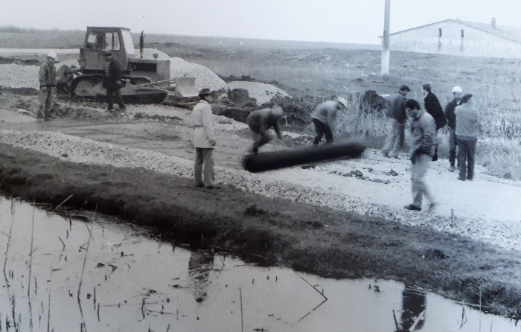
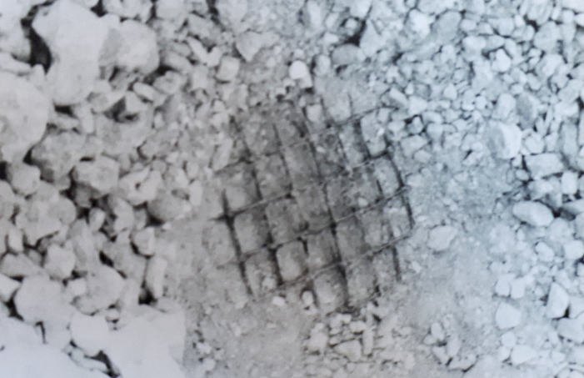

Foto 1 Foto 2
Geotextilul are rol de separare între umplutura heterogenă înconjurătoare împiedicând pătrunderea agregatelor în umplutură și pătrunderea particulelor fine de pământ din umplutură în pernă, înlăturând colmatarea. De asemenea are rol de filtrare și drenare.
Balastul mai are și rolul de a rupe capilaritatea pentru ca apa sa nu se ridice deasupra pernei, anulând astfel subpresiunea asupra tălpii fundației imobilului, de asemenea repartizată uniform sarcinile și mărește capacitatea portantă.
Numărul necesar de straturi, implicit de geogrile, se poate dimensiona astfel:
- Se alege constructiv:
Grosimea saltelei d=1,0 m
Lățimea saltelei L=l+2x0,5m
l=lățimea fundației clădirii

- Dimensiunea numărului de geogrile: T= (G+qxl)/d
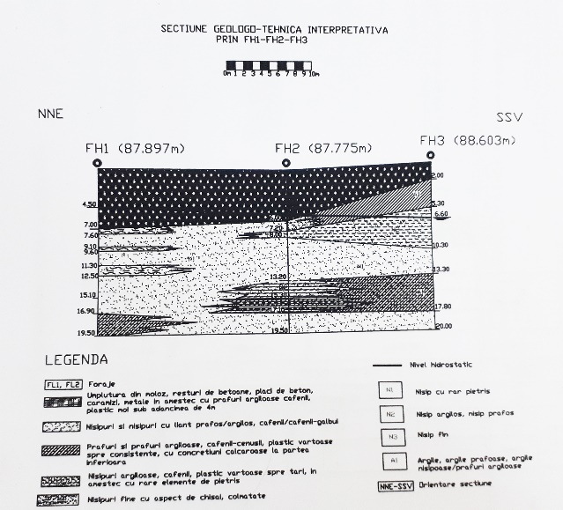
T= forța de tracțiune preluată de geogrile (KN)
G=greutatea imobilului (KN)
q=sarcini mobile uniform distribuite (zăpadă, mobilier, oameni, etc) (KN)
n=T/Rt
n= numărul de geogrile/ numărul de substraturi
Rt=rezistența la tracțiune a unei geogrile (KN)

De regulă din experiență, numărul maxim de straturi este de 4 și grosimea unui strat este de 0,25m (după compactare).

Această soluție a fost propusă în studiul geotehnic pentru construirea ansamblului rezidențial Green Lake Residence, parcela H, unde umpluturile au până la 7 m grosime și de la 3 m adâncime conțin plăci mari de beton inglobate în masa heterogenă de moluz și pământ (figura 1). Figura 1 Parcela H, Green Lake Residence

În prezent ansamblul este pus parțial în funcțiune (foto 3,4 și 5). 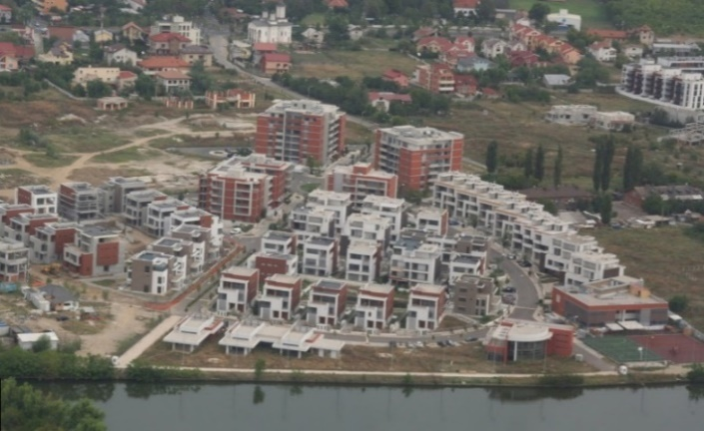 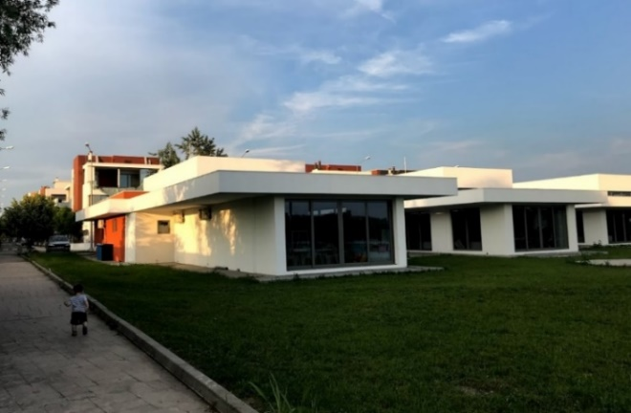
Foto 3 Foto 4
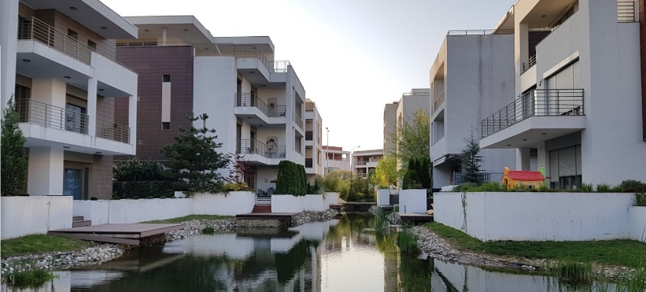
Foto 5
- Consolidarea și stabilizarea umpluturilor prin executarea de straturi succesive din pământ armat cu geotextile
Tehnologia de consolidarea și stabilizare a umpluturilor constă în:
- trasarea amplasamentului imobilului;
- excavarea umpluturii până la cota stabilită prin proiect;
- îndepărtarea de pe suprfața excavată a tuturor materialelor contondente (cărămizi, bucăți de beton, fiare), rădăcini, resturi vegetale, textile, etc;
- nivelarea și compactarea suprafeței rezultate.
Pe suprafața astfel pregătită se întinde primul strat de geotextil (format din fâșii petrecute pe o lățime de minim 20 cm), după care se așterne un strat de pământ afânat de aproximativ 25-35cm grosime și se compactează la un grad de compactare cuprins între 96-98%, realizându-se astfel primul strat elementar de pământ armat. Operția se execută în continuare succesiv până la cota proiectată, care devine cota de fundare a imobilului.Efectul de stabilizare și armare se realizează prin mobilizarea eforturilor de forfecare la contactul pământ – geotextil (fig.1) astfel:

Compactarea, ca efort vertical (σ), induce un efort de întindere in geotextil (T), dat de rezistenta mobilizată la contactul dintre pământ și armătură (t_{s}). Astfel în pământul compozit apare o rezistență mobilizată (t), a cărei valoare este:
$$τ=τ_{s}+\frac{T}{d}=τ_{s}+T∙D$$
d=distanța dintre armături
D=1/d, frecvența armăturii sau densitatea armăturii
În acest mod apare în pământ un plus de coeziune (coeziune suplimentară ∆c_{s}), a cărei valoare este
$∆c_{s}=D∙T$ când sub eforturi, pământul cedează primul.
$∆c_{s}=\frac{D∙T}{m_{s}}$ unde $m_{s}$=$\frac{τ_{s}}{τ}$ cand geotextilul cedeaza primul.
În graficul de mai jos se evidențiază această coeziune suplimentara (figura 3):
Figura 3
Legendă
----------- dreaptă intrisecă pentru compozit (pământ și geotextil)
_______ dreaptă intrisecă pentru pământ

În aceste condiții, rezistența la forfecare crește în stratul armat și în continuare în întreg pachetul de straturi și este funcție directă cu distanța dintre armături (d), respectiv cu densitatea armăturii (D=1/d).
Astfel se ajunge ca la ultimul strat armat, condițiile de fundare sunt practic omogenizate pe o umplutură ale cărei caracteristici geotehnice variază în plan, reducând la minim tasările concomitent cu creșterea capacității portante.
În concluzie această soluție asigură distribuția în teren a solicitărilor la nivelul presiunilor admisibile. Aceasta tehnologie s-a aplicat cu succes la fundarea unui imobil în zona Colentina, unde grosimea stratului de umplutură este de peste 10m.

- Controlul calității materialelor și a pământului
Înaintea de punerea în operă, toate materialele și pământurile înglobate în lucrări, trebuie să îndeplinească toate condițiile stabilite de normele Europene și Naționale.
În orice caz pentru a asigura calitatea și durabilitatea lucrărilor, balastul/piatra spartă, geotextilul, geogrila și pământul trebuie să îndeplinească următoarele condiții minime:
- Pentru balast: -granulozitatea: 0-70mm și încadrarea în zonele prescrise, Un≥15;
-înălțimea capilară: 15-20 cm;
-gradul de compactare: D=90-100%, Proctor normal;
- Pentru geotextil: -rezistența la tracțiune: R_{c}≥300KN/m;
-coeficientul de permeabilitate normal: K_{n}≥5x10⁻²cm/s;
- coeficientul de permeabilitate longitudinal: K₁≥2x10⁻³cm/s;
-alungirea la rupere: maxim 6%;
- Pentru geogrile: -rezistența la rupere pe direcția principală: R≥200KN/ml;
-alungirea la rupere: maxim 6%.
-pământurile din straturi pot fi de tip coeziv sau necoeziv fara elemente ascutite, care pot străpunge geotextilul și trebuie verificate înainte de punerea în operă, cel puțin următoarele caracteristici:
- curba granulometrică continuă: U_{n}≥15;
-limita superioară de plasticitate W_{L}=30-40%;
-densitatea în stare uscată ρ_{d}≥1,65g/cm³;
-umiditatea la punerea în operă, w=w_{opt}±3%;
-conținut de m,aterii organice, maxim 1%;
-conținut de carbonați, maxim 1%.
După compactare fiecare strat trebuie să aibă 20-25cm grosime, să atingă un grad de compactare de 96-98% și 100% pe ultimele trei straturi.
De asemenea pe fiecare strat se va verifica capacitatea portantă cu placa statică, si omogenitatea cu placa dinamica.

Bibliografie
- S. Andrei , E. Hanganu, A. Barariu, E.Georgescu & E. Costică, The construction of improved foundation using geosynthetic materials, Proceeding of the 8yh International Conference on Geosyntetics, Yokohama, 2006.
- A. Barariu, Curs de geosintetice (manuscris), Universitatea din București, Facultatea de Geologie și Geofizică, 2009-2015
- A. Barariu, V.Feodorov, M.Rădulescu, E. Georgescu, Consolidarea terenurilor slabe de fundare cu utilizarea materialelor geosintetice la execuția autostrăzilor și drumurilor modernizate, Buletin Nr.9,București, iunie 2002, editat de Asociația Română de Geosintetice și Consitrans.
- V.Feodorov, Pământ armat cu geosintetice, Editura Academiei Române, București, 2003.
- A. Găzdaru, V.b Feodorov, S. Manea, L. Batali, Geosintetice în Construcții, Editura Academiei Române, 1999.
- NP 075-2002, Normativ privind utilizarea materialelor geosintetice la lucrările de construcții.
- C 169-1988, Normativ privind executarea lucrărilor de terasamente pentru realizarea fundațiilor, construcțiilor civile și industriale.
- Bază de date Geostud 2001-2019.

